Изо
Дата: 15.04.20
Тема: Овладение элементарными навыками лепки и бумагопластики.
- Отправить sms-сообщение учителю об участии на уроке.
- Изучить таблицу.
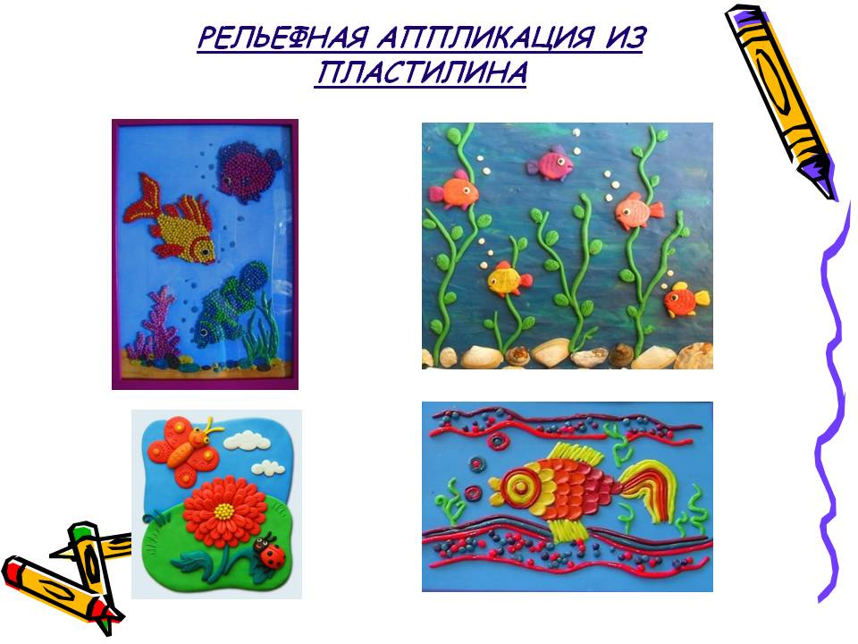
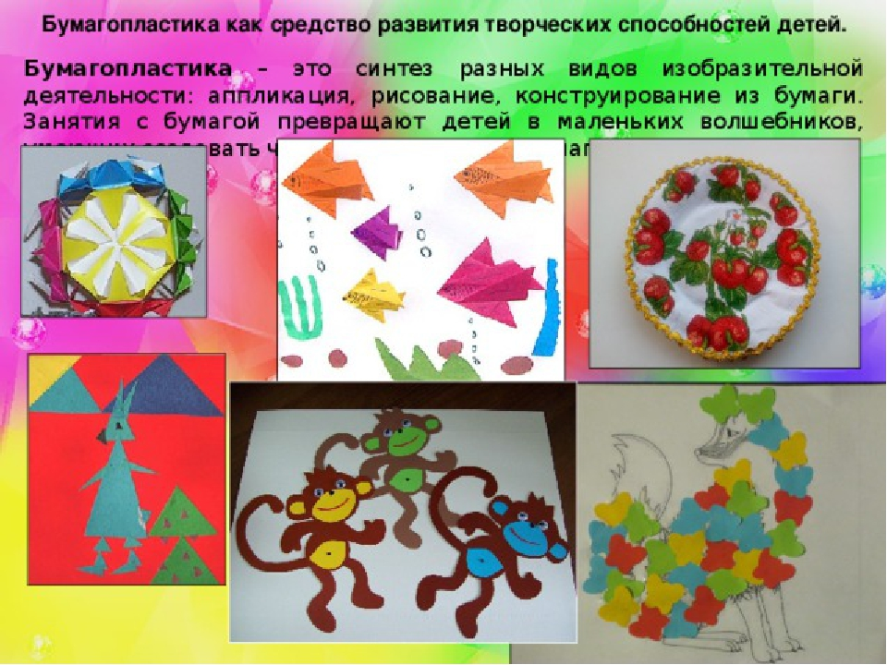
- Сделать на картоне свой цветок, применяя бумагопластику ( например, вот такой или другой-свой).
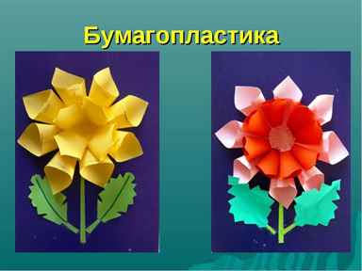

- Сфотографировать свою работу и отправить по ватсапу.

